3 manieren om je social media posts in te plannen:
- In elk social media platform zelf
= 1 post per keer
= 1 social media platform per keer
Dit kost veel tijd en geeft weinig overzicht.

- Met een social media planner, zoals Sociamonials, Buffer, Hootsuite, Later etc
= 1 post per keer
= Alle social media platforms in 1x keer
Je maakt één post en publiceert die in één keer op meerdere kanalen.
Dat scheelt enorm veel tijd.

- Met een social media plannen, maar dan gebruik je de bulk optie
= Alle post in 1x
= Alle social media platforms in 1x keer
Dit is de slimste manier als je veel content hebt.
Je plant maanden of zelfs jaren vooruit in één sessie.
Waarschijnlijk ken je optie 1 al.
Hieronder leg ik optie 2 en 3 uit.

Hoe ik het zelf doe
Ik heb mijn complete social media bibliotheek ingepland voor twee jaar.
Daarna herhaalt alles zich automatisch.
Mijn social media is dus levenslang gevuld.
Ik hoef nooit meer te denken: "Wat zal ik nu weer posten?"
Alles staat ingepland in Sociamonials en wordt automatisch herhaald.
Dat geeft rust.
En mijn volgers weten precies wat ze kunnen verwachten.
Tussendoor kan ik natuurlijk altijd iets extra’s delen of een post verwijderen.
Belangrijk:
Zorg dat je content tijdloos is.
Wat je deelt moet over 10–15 jaar nog steeds kloppen, inspireren en waardevol zijn.
Dat is het geheim van duurzame content.

Wat zou jij willen?
☐ Ik wil alles in één keer klaarzetten en jaarlijks laten herhalen
☐ Ik plan per jaar
☐ Ik plan per maand
☐ Ik plan per week (en dat voelt goed)

Maak een planning
Voordat je gaat inplannen. Bepaal wat en je wanneer wilt delen.
Tip:
Ik heb een eenvoudige social media planner gemaakt die je kunt invullen.

Optie 2: Eén post tegelijk inplannen (Sociamonials)
= 1 post per keer
= alle social media platforms in 1x keer
- Kies welke social media platforms je deze post wilt posten
(Als je nog een social media platform wilt toevoegen of aanpassen, klik dan op +)
- Vul je tekst met evt.
  - Eventueel eerste comment (bijv: je website)
  - Call to action (je kunt daar ook een standaard call to action groep toevoegen)
  - Hashtags (je kunt daar ook een standaard hashtag groep toevoegen)
- Upload video & foto’s
- Kies instellingen:
  - Categorie (je kunt daar ook een categorie toevoegen)
  - Watermerk
  - Repost (bij mij staat alles op 2 jaar
(klik op getal voor het aantal
en ook kun je dagen, naar maanden of jaren veranderen, door op days te klikken)
  - Kies of je een link in je eerste comment wilt
  - En of je gemaild wilt worden als hij gepost wordt
- Je kunt eventueel dingen per social media kanaal aanpassen. Ook kun je:
  - Het schuifje bij YouTube op Shorts zetten
  - Videotags toevoegen
- Met de ‘Add to queue’ button kun je de post
  - of aan je rij van posts toevoegen
  - of nu publiceren
  - of plannen/schedule (doe ik altijd)
  - of optimal (dan kiest Sociamonials het beste tijdstip)
  - of als draft opslaan
Tip:
Wat handig is als je voor stap 1 en 4 alles hetzelfde instelt, dan kun je ook een preset maken. Dan wordt het als een template opgeslagen. De preset optie zie je naast de social media iconen staan.
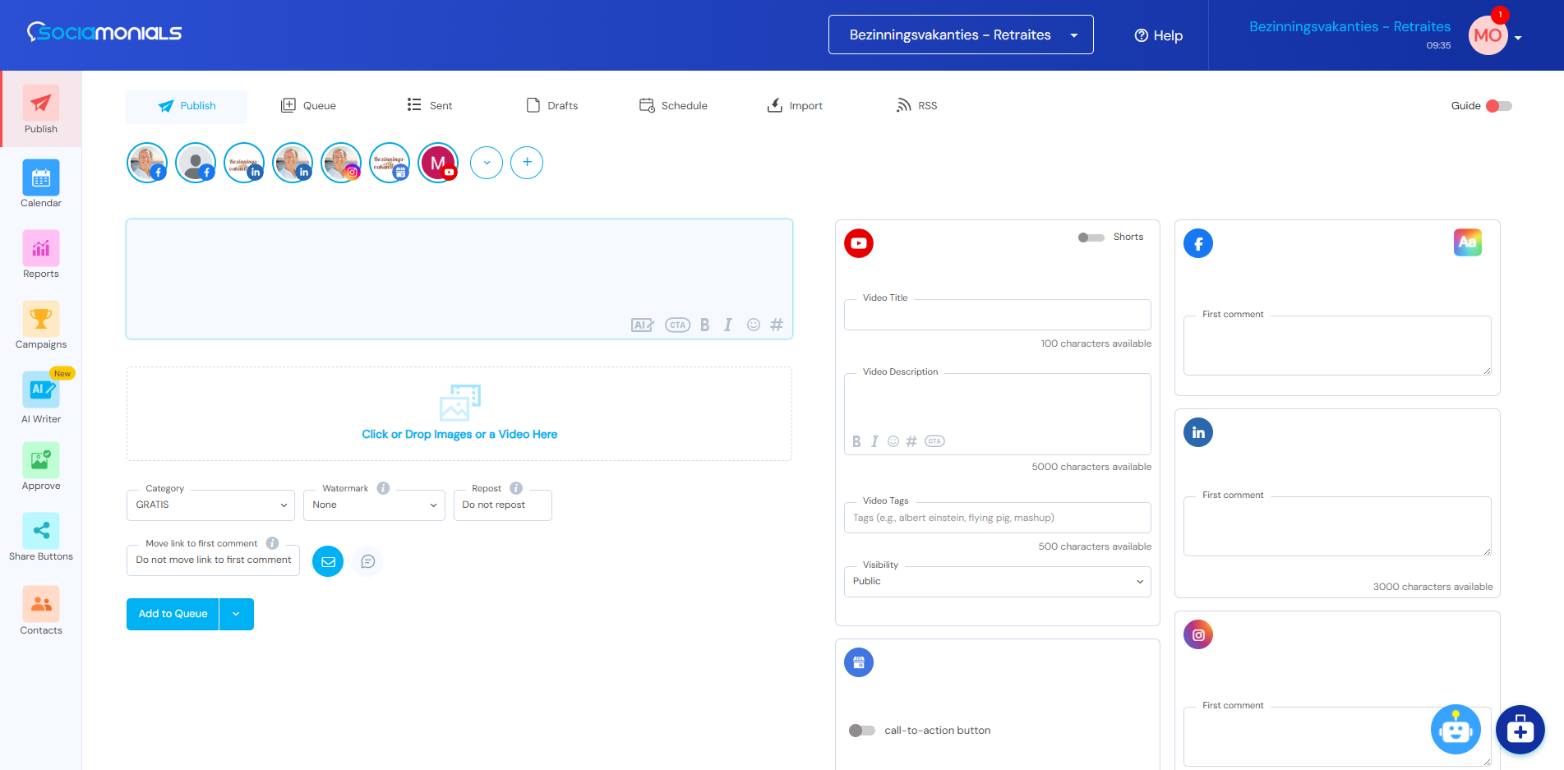

Optie 3: Alles in één keer klaarzetten - Zo doe ik het
= alle post in 1x
= alle social media platforms in 1x keer
Als je veel posts hebt, wil je niet alles één voor één inplannen.
Dat kan slimmer met bulk-upload.
In Sociamonials (en vergelijkbare tools) kun je een Excel/CSV-bestand uploaden
met al je posts in één keer.
Zo werkt de bulk upload:
- Ga naar Import (zie boven je social media iconen)
- Download example (button rechterkant)
- Voeg je posts toe aan het document, per rij 1 post
- Upload je CSV bestand
- Stel daarna je instellingen in, zoals bij optie 2.
Tip:
Ik doe altijd eerst 1 rij (= 1 post) om te checken of het goed gaat.
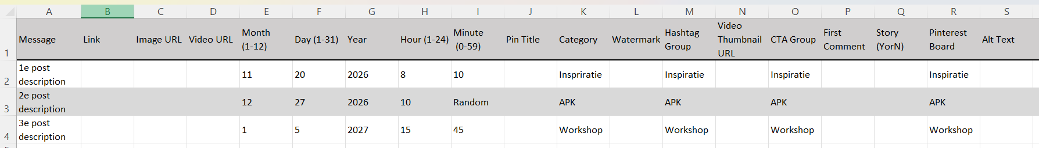

Waarom dit zoveel rust geeft
Ik plaats bijvoorbeeld elke 8e en 22e van de maand een mini-quiz.
Mijn volgers herkennen dat patroon.
Dat creëert vertrouwen.
En voor mij betekent het:
Geen stress.
Geen haast.
Geen “wat moet ik posten?”
Neem nu de tijd om dit goed in te richten.
Daarna heb je maanden – of zelfs jaren – rust.
En dat voelt zó heerlijk.

Met hartelijke groet van mij,
Monique Oostdam
Marketing voor Coaches
